PROJEKAT

iz Računarske elektronike

### TEMA PROJEKTA:

|  |
| --- |
| Brzinomer |

### TEKST PROJEKTA:

|  |
| --- |
| Upotrebom RPI-a i HC-SR04 senzora napraviti sistem koristeći Qt koji meri brzinu objekta u prolazu. |

Mentor: Student:

Prof.Ivan Mezei Risto Ilić EE--- -2020

U Novom Sadu, datum

# Uvod

Ideja iza projekta je da se korisniku na što jednostavniji način omogući upotreba sistema za merenje brzine koji je realizovan pomoću ultrazvučnog senzora daljine HC-SR04.

Zamisao je da se putem grafičkog interfejsa kreiranog u Qt kreatoru korisniku omogući prikaz merene brzine kao i mogućnost promene brzine koju sistem prikazuje na intefejsu.

Kako bi pomoću senzora daljine dobili brzinu predmeta, koristili smo sledeću formulu :

A=D/t

U formuli D predstavlja izmereni pređeni put a t predstavlja vremenski interval kretanja predmeta. U daljem tekstu biće dat način rada senzora daljine i način na koji se računa pređeni put.

# 2. Komponente i alati

U narednom delu teksta dat je opis komponenata koje su korišćene za realizaciju projekta.

**Raspberry Pi** (RPI) je jednočipni računar (*Single Board Computer*) razvijen u edukativne svrhe u Velikoj Britaniji od strane Raspberry Pi fondacije. Zbog svoje pristupačnosti i svojih mogućnosti, postao je ubrzo popularan među hobistima, entuzijastima i inženjerima. Postoje različite generacije i verzije RPI-a i svaka ima svoje specifikacije i interfejse. Glavne stavke kod interfejsa skoro svih RPI-eva jesu 40 GPIO pinova, USB portovi, HDMI out portovi, Audio I/O, Eternet, dok novije generacije imaju i WiFi i Bluetooth module integrisane na samoj ploči, kao i novije verzije USB i HDMI portova. U zavisnosti od verzije, RPI na sebi može posedovati i specijalne konektore za kamere ili druge periferije.

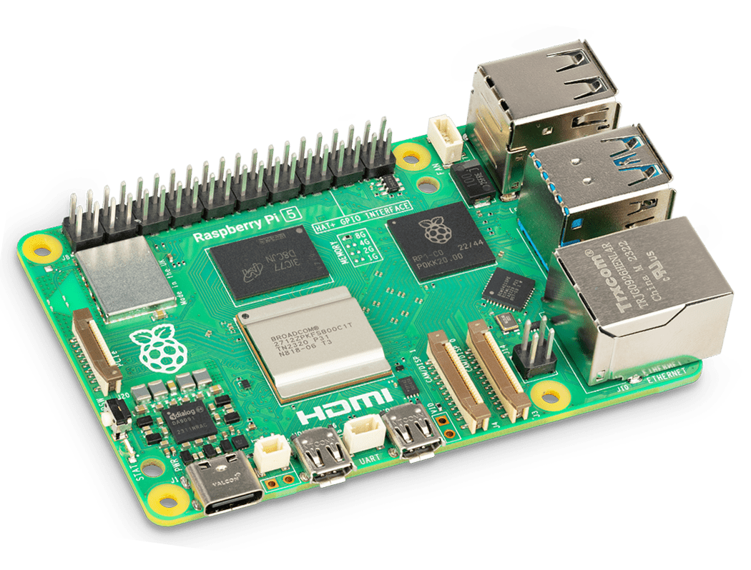

*Slika X – Raspberry Pi*

**Qt** predstavlja framework za razvoj softvera koji omogućava korisnicima da kreiraju grafički korisnički interfejs (GUI) kao i aplikacije koje se mogu pokretati na više platformi. Ovaj framework je postao popularan baš zbog činjenice da je moguće kreiranje aplikacija uz minimalne promene koda za sve popularne operativne sisteme poput Windows-a, IOS-a, Linux-a i androida, pritom je open source ali se može raditi pod komercijalnom licencom. Rad u Qz-u odlikuje Widget baziran GUI, gde se koriste widgeti kao što su dugmad, prozori, meniji i mnogi drugi UI elemnti, koji međusobno komuniciraju na bazi signal slot mehanizma. Sam Qt je razvijen u C++ programskom jeziku međutim podržava i druge jezike kao na primer Python, Java i C#, kao i razne biblioteke za njih.

**HC-SR04** je ultrzvučni senzor za merenje udaljenoti koji može meriti udaljenost u rasponu od 2 centimetra do 4 metra, pružajući pouzdane informacije.Senzor funkcioniše tako što emituje ultrazvučni signal koji se odbija od objekat a zatim meri vreme potrebno da se taj signal vrati.Na osnovu izmerenog vremena, izračunava se udaljenost od objekta. Senzor poseduje četri pina : VCC, GND, Trigger i Echo. Na VCC pin se dovodi napajanje od 3.3V do 5V a GND pin se poveyuje na uzemljenje. Trigger pin služi kako bi se poslao impuls na RPI a Echo pin vraća signal koji predstavlja dužinu trajanja eha.Na osnovu ovog povratnog signala RPI računa vreme koje je bilo neophodno da se ultrazvučni talas odbije od prevreku i vrati nazad u zatim na osnovu toga računa udaljenost do bojektaobjekta koristeći formulu

D=V*T/2

Gde su D rastojanje, V brzina zvuka, a T vreme proteklo izmedju emitovanja signala i njegovog povratka. Za brzinu zvuka uzima se vrednost od 340 m/s koja predstavlja brzinu kretanja zvuka na sobnoj temperaturi od 20C (stepeni celzijusa).

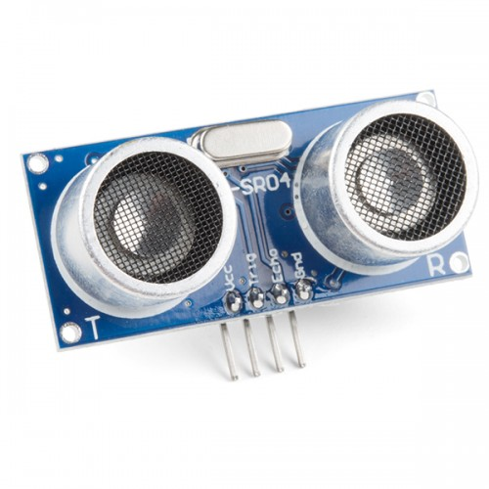

*Slika X - HC-SR04 ultrzvučni senzor*

# 3. Analiza koda

U ovom poglavlju priložen je kod pomoću kog je realizovan projekat, kao i opis ključnih delova klasa koje su upotrebljene.

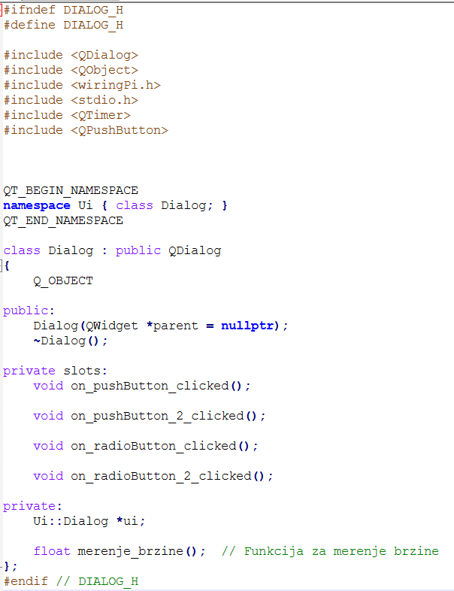

*Slika X – header file*

Na slici x je prikazan header fajl, na čijem početku su uključene sve neophodne biblioteke za realizaciju projekta kao što su wiringPi.h pomoču kojeg dobijamo pristup GPIO portovima RPI-a kao i QTimer za kreiranje tajmera. U heder fajlu su inicijalizovani slotovi za tastere na korisnickom interfejsu kao i funkcija za merenje brzine.

Na slici x definisane su velicine ulaznih podataka za naš kod kako i inicijalizacija pinova koje ćemo koristit kao Echo i Trigger pinove senzora.

U ovom delu koda deklarišemo i tajmer koji ćemo koristit oristiti za periodično merenje brzine, odnosno za pozivanje funkcije merenje_brzine() svakih 1000 milisekundi, čime omogućavamo kontinuirano praćenje promene udaljenosti i izračunavanje brzine objekta.

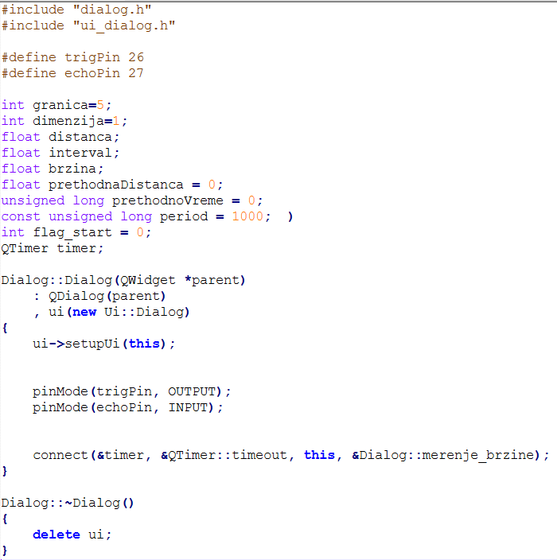

*Slika X – source code prvi deo*

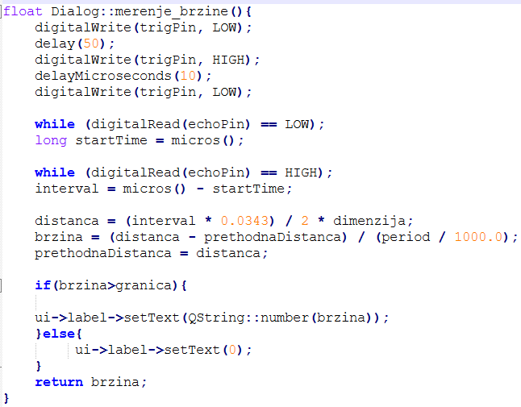

*Slika X – source code drugi deo*

Na slici x prikazana je funkcija za ka merenje brzine. Merenje se vrši tako što funkcja šalje kratki ultrazvučni impuls pomoću triger pina senzora. Prilikom odbijanja tog impulsa o objekat i vraćanja u senzor, Echo pin dobija visoku vrednost , sto omogućava merenje vremena između slanja i prijema signala koje se koristi za izračunavanje udaljenosti, a na osnovu promene distance računa se brzina objekta.

Zbog greške samog HCSR04 senzora (koja pri idealnim uslovima iznosi +- 3%) za prikaz uzima se samo brzina veća od zadate granice u kodu.

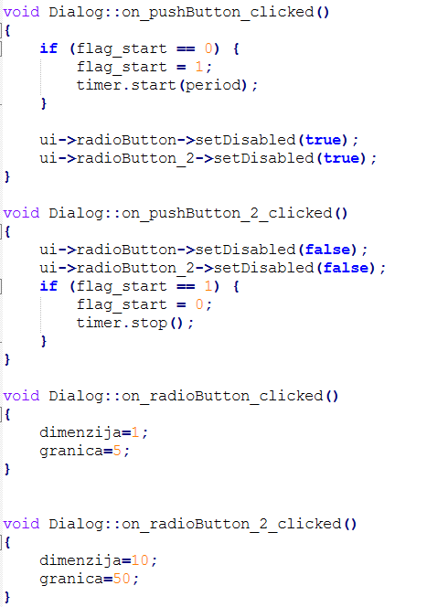

*Slika X – source code treći deo*

Na slici X prikazane su funkcije tastera sa interfjesa. Prvi taster u slucaju da je flag za početak merenja na nuli podiže na jedinicu i pokreće tajmer čime odobrava početak merenja. Drugi taster zaustavlja tajmer i merenje vraćanjem vraćanjem flag-a na nulu.

Radio Button jedan i dva služe kako bi se promenila dimenzija u kojoj se prikazuje brtina na interfejsu,menjajući varijablu X u jednačini za računanje brzine, kao i granicu koju smo uveli radi odklanjanja nepreciznosti senzora.Prilikom rada senzora, upoteba ova dva dugmeta je onesposobljena, te je vrednsot potrebno odabrati pre pritiska na dugme start,a uvek je prilikom pokretanja programa inicijalna opcija cm/s.

# 4. GUI i demonstracija

Na slici nalazi se izgled GUI-a koj ima dva tastera za pokretanje i zaustavljanje merenja, labelu za prikaz brzine kao i 2 RadioButton-a za odabir između ponudjenih mernih jedinica.

Na slici X je prikazana maketa koja je upotrebljena za testiranje i demonstraciju ovog projekta.

# 5. Zaključak

Nakon realizacije projekta, uspešno ostvaruje cilj, te ovaj sistem pruža korisniku intuitivan način upotreb brzinomera.

Ova realizacija ostavlja mesta za buduća nadogradjivanja, kako softveska tako i hardverska.